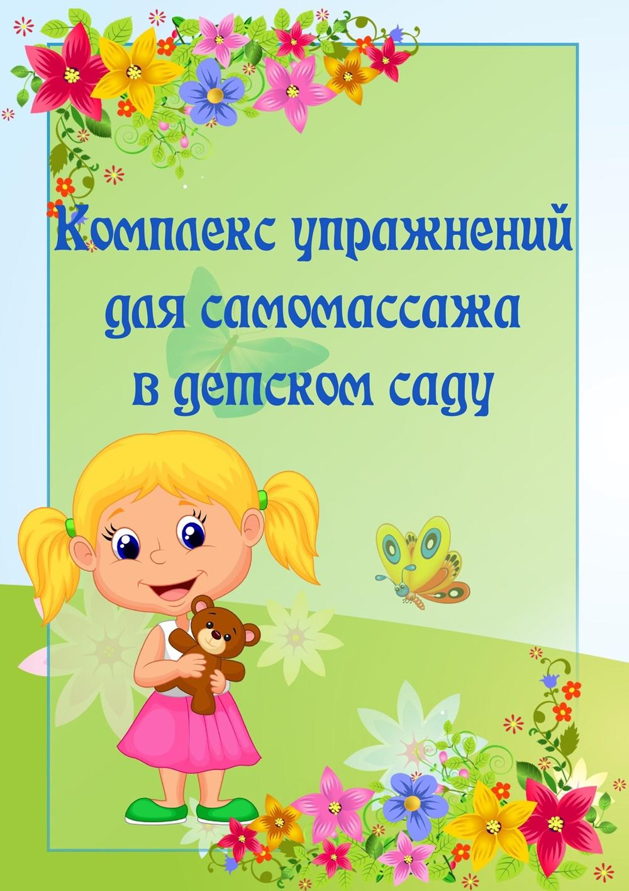

Картотека игрового самомассажа в стихах
для детей среднего и старшего дошкольного возраста.
Массаж рук «Гусь».
Где ладошка? Тут?
Тут!
Показать правую ладошку.
На ладошке пруд?
Пруд!
Круговые движения левым указательным пальцем по ладони.
Палец большой – гусь молодой.
Указательный – поймал,
Средний – гуся ощипал,
Безымянный – суп варил,
А мизинец – печь топил.
Поочерёдно массировать круговыми движениями каждый палец.
Полетел гусь в рот.
А оттуда в живот!
Вот!
Махи кистями рук.
Двумя ладонями погладить живот.

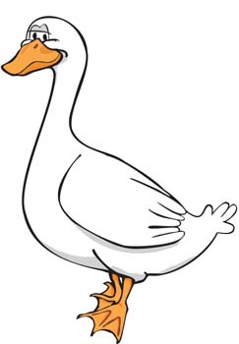

Массаж лица «Летели утки».
Летели утки
Над лесной опушкой.
Лёгкими движениями провести пальцами по лбу 6 раз
Задели ели
Самую макушку.
Так же легко провести 6 раз по щекам
И долго елка
Ветками качала.
Указательными пальцами массировать крылья носа
А не начать ли нам массаж сначала?
Повторить
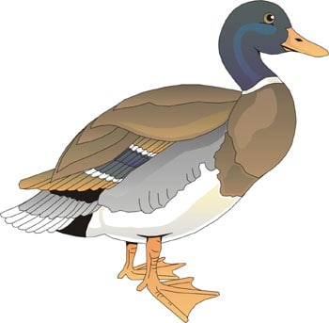
Массаж ног «Божья коровка».

Божьей коровки папа идёт.
Сидя, гладить ноги с верху до низу
Следом за папой мама идёт.
Разминать их.
За мамой следом детишки идут.
Похлопать их ладошками
Следом за ними малышки бредут.
«Шагать» пальчиками
Красные юбочки носят они,
Поколачиваем кулачками
Юбочки с чёрными точечками.
Постукиваем пальчиками
На солнышко они похожи,
Встречают дружно новый день.
Поднять руки вверх, скрестить, раздвинуть пальцы.
А если будет жарко им,
То прячутся все вместе в тень.
Погладить ноги ладонями, спрятать руки.
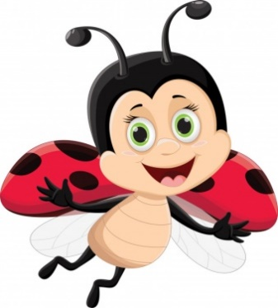
Массаж тела «Пироги».
За стеклянными дверями
Стоит мишка с пирогами.
Хлопки по левой руке от кисти к плечу.
Хлопки по правой руке так же.
Здравствуй мишенька – дружок.
Сколько стоит пирожок?
Хлопки по груди.
Хлопки по бокам.
Пирожок – то стоит три,
А лепить их будешь ты!
Хлопки по ногам сверху вниз.
Напекли мы пирогов
К празднику и стол готов!
Поглаживание в той же последовательности.
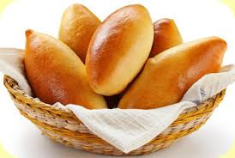
Массаж биологически активных зон «Борода».
Да-да-да, да-да-да
Есть у деда борода.
Потереть ладони друг о друга.
Де-де-де, де-де-де
Есть сединки в бороде.
Провести руками от затылка до ямки.
Ду-ду-ду, ду-ду-ду
Расчеши-ка бороду.
Большими пальцами провести по шее от подбородка.
Да-да-да, да-да-да
Надоела борода.
Сжав кулачки, косточками указательных пальцев растереть крылья носа.
Ду-ду-ду, ду-ду-ду
Сбреем деду бороду.
Положить три пальца на лоб и погладить.
Ды-ды-ды, ды-ды-ды
Нету больше бороды.
Указательный и средний палец положить перед и за ухом и растереть.
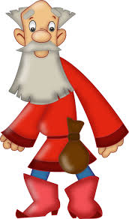
Массаж тела «Жарче».
Жарче, дырчатая тучка
Поливай водичкой ручки.
Растереть ладошки.
Плечики и локоточки,
Пальчики и ноготочки,
мой затылочек, височки,
Подбородочек и щёчки.
Постукивать пальцами по плечам, локтям, кистям, затылку, вискам, подбородку и щекам.
Трём мочалкою коленочки,
Щёточкою хорошенечко,
Пяточки, ступни и пальчики.
Моем девочек и мальчиков!
Растираем ладонями колени, ступни и пальцы ног.
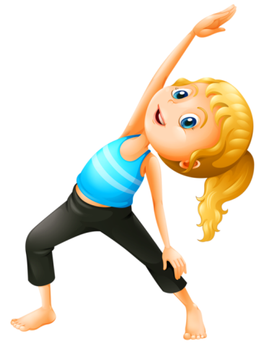
Массаж ушей «Часовой».
На дальней границе
И в холод и в зной,
В зелёной фуражке
Стоит часовой.
Легко загнуть руками уши вперёд
На дальней границе
И ночью и днём,
Он зорко, он зорко,
Следит за врагом.
Потянуть легко руками мочки ушей вверх, вниз.
И если лазутчик
Захочет пройти,
Его остановит
Солдат на пути.
Указательным и большим пальцем массировать слуховые отвороты.

Массаж лица «Мельник».
Белый, белый мельник
Сел на облака.
Провести пальцами по лбу от середины к вискам.

Из мешка посыпалась
Белая мука.
Легко постучать пальцами по щекам.
Радуются дети,
Лепят колобки.
Косточками больших пальцев растереть крылья носа.
Заплясали сани,
Лыжи и коньки.
Раздвинув указательный и средний палец, массировать точки за и перед ушами.
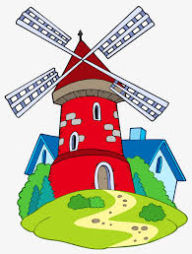
Массаж пальцев «Подарок маме».
Маме подарок я сделать решила,
Короб с катушками тихо открыла.
Тереть ладонь о ладонь.
Нитки и пяльцы достала я с полки,
Вдела зелёную нитку в иголку.
Растирать пальцы, как бы одевая кольцо.
Вот получился красивый цветок.
Я закрепляю последний стежок.
Потереть ладони.
В комнату мама войдет – удивится:
Дочка, какая же ты мастерица.
Встряхнуть пальцы.

Массаж рук «Плотник»
Мастер в руки взял фуганок
Остро наточил рубанок.
Поглаживание рук от плеча к кисти.
Доски гладко остругал,
Взял сверло, шурупы взял.
Разминать поочерёдно руки пальцами.

Доски ловко просверлил,
Их шурупами свинтил.
Круговые движения пальцами от плеча к кисти.
Поработал долотом,
Сколотил всё молотком.
Постукивание по рукам от плеча к кисти.
Получилась рама,
Загляденье прямо!
Быстро перебирая пальцами, пройтись от плеча до локтя.
Прекрасный тот работник
Зовётся просто плотник.
Погладить обе руки.
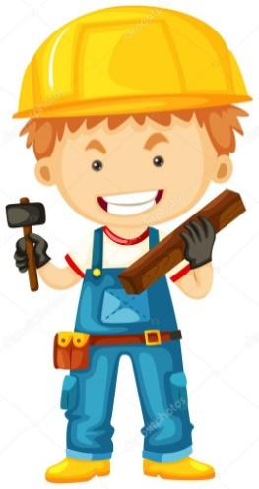
Массаж «Ладошки».
Вот у нас игра какая:
Хлоп ладошка, хлоп другая.
Хлопки в ладоши
Правой, правою ладошкой
Мы пошлёпаем немножко.
Шлепки по левой руке от плеча к кисти.
А теперь ладошкой левой
Ты хлопки погромче делай!
Тоже по правой.
А потом, потом, потом,
Даже щёки мы побьём.
Хлопки по щекам.
Вверх ладошки – хлоп, хлоп.
По коленкам шлёп, шлёп.
Хлопки над головой.
По коленям.
По плечам теперь похлопай,
По бокам себя пошлёпай.
По плечам,
По бокам.
Можешь хлопнуть за спиной,
Хлопаем перед собой.
По спине,
По груди.
Справа – можем, слева – можем!
И крест – накрест руки сложим.
Поколачивание ладонями по груди слева, справа.
И погладим мы себя,
Вот какая красота.
Поглаживание по рукам, груди, бокам и ногам.

Массаж лица «Деревья».
Тёплый ветер гладит лица,
Лес шумит густой листвой.
Провести пальцами от бровей до подбородка и обратно 4 раза.
Дуб нам хочет поклониться,
Клён кивает головой.
От точки между бровями большим пальцем массировать лоб до основания волос и обратно 4 раза
А кудрявая берёзка
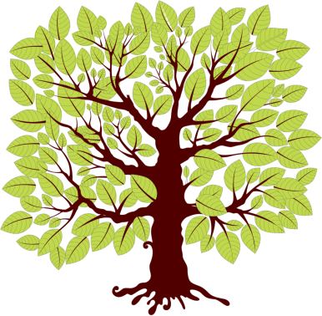
Провожает всех ребят.
Массаж висковых впадин указательными пальцами круговыми движениями.
До свиданья лес зелёный,
Мы уходим в детский сад.
Поглаживание лица

Массаж спины «Паровоз»
(дети встают «паровозиком»)

Чух - чух, пыхчу, пыхчу, ворчу.
Стоять на месте не хочу.
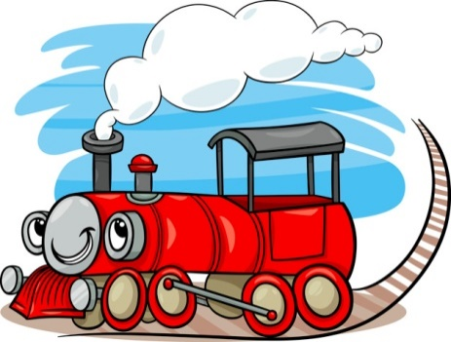
Похлопывание ладонями по спине
Чух - чух, пыхчу, пыхчу, ворчу.
Стоять на месте не хочу.
Похлопывание кулачками оп спине
Колёсами стучу, стучу,
Колёсами стучу, стучу.
Постукивание пальцами
Садись скорее, прокачу!
Чу, чу, чу!
Поглаживание ладонями
Дети поворачиваются на 180 градусов и повторяют массаж

Массаж спины «Дождик»
(дети встают «паровозиком»)
Дождик бегает по крыше –
Бом, бом, бом!
По весёлой звонкой крыше –
Бом, бом, бом!
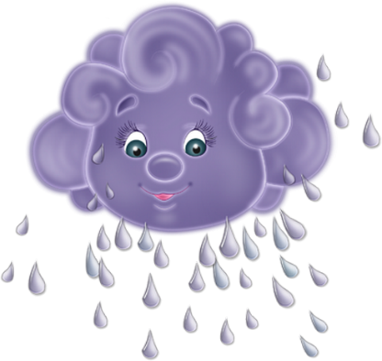
Похлопывание ладонями по спине
Дома, дома посидите –
Бом, бом, бом!
Никуда не выходите –
Бом, бом, бом!
Постукивание пальцами
Почитайте, поиграйте –
Бом, бом, бом!
А уйду – тогда гуляйте..
Бом, бом, бом!
Поколачивание кулачками
Дождик бегает по крыше –
Бом, бом, бом!
По весёлой звонкой крыше –
Бом, бом, бом!
Поглаживание ладонями
Дети поворачиваются на 180 градусов и повторяют массаж

Массаж тела «Черепаха»
Шла купаться черепаха
И кусала всех от страха:
Кусь! Кусь! Кусь! Кусь!
Никого я не боюсь!

Дети выполняют лёгкие пощипывания пальцами: рук, ног, груди.
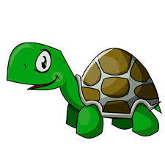

Массаж спины.
В колонночку в круг встали,
Ладошками по спинке застучали.
Дети спинку подставляют,
И со спинками играют,
Здоровья спинкам прибавляют.
Движения по тексту, выполняются 40-50 секунд

Оздоровительный массаж «Здоровячки».

Чтобы не зевать от скуки,
Встали и потёрли руки.
А потом ладошкой в лоб –
Хлоп, хлоп, хлоп, хлоп!

Щёки заскучали тоже?
Мы и их похлопать можем!
Ну-ка, дружно, не зевать!
1, 2, 3, 4, 5!

А теперь уже, гляди,
Добрались и до груди!
Постучим по ней на славу:
Сверху, снизу, слева, справа!

Постучим и тут и там,
И немного по бокам.
Не скучать и не лениться!
Перешли на поясницу.
Чуть нагнулись, ровно дышим.
Потянулись – выше, выше!
Движения по тексту.
